Bassin danubien Nom :

Fichier pour l’élève Date :

Tâche : Mettez chacun des termes au bon endroit sur le dessin :

(1) une source, (2) un ruisseau, (3) une rivière, (4) un affluent, (5) un fleuve, (6) une embouchure.

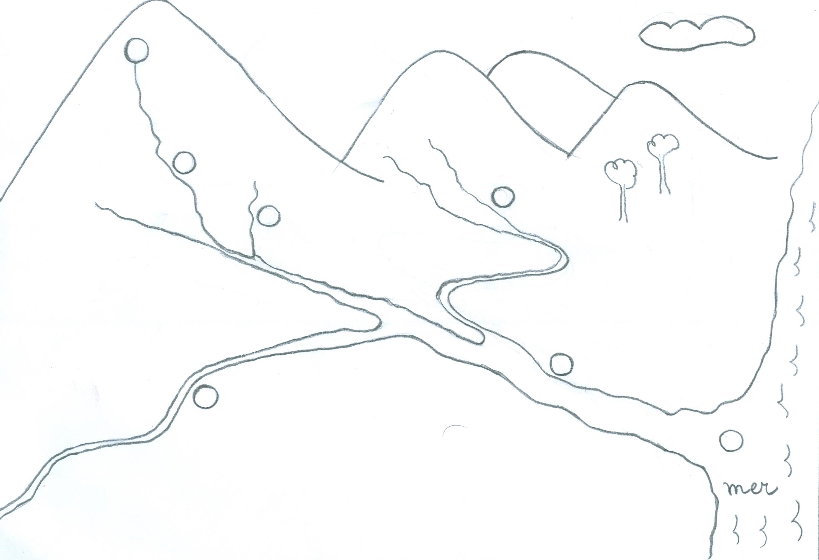
Définition:
Le bassin = la plaine + …+….

Tâche : Dessinez (repassez) sur le fond de carte le cours du Danube, ses affluents les plus importants, sa source et son delta.
Dessinez un triangle (▲) à l’endroit où le fleuve prend sa source et une flèche noire (→) à son embouchure. Repassez en bleu le fleuve et la mer.
Repassez en noir les affluents.

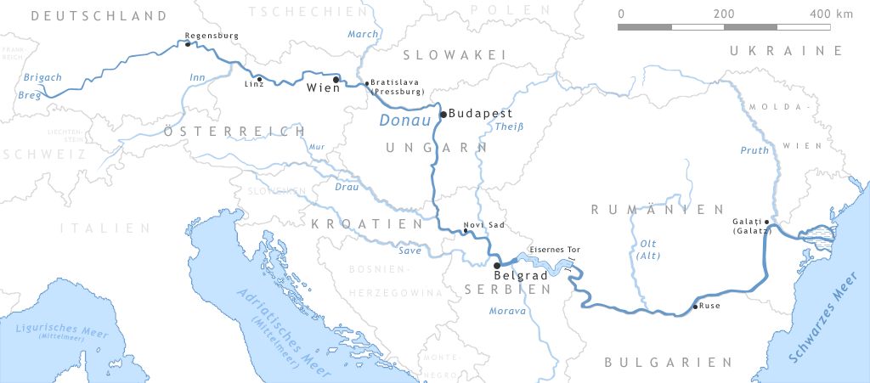
Carte du Danube
http://bg.wikipedia.org/wiki/%D0%A4%D0%B0%D0%B9%D0%BB:Donau-Karte.png#file
Auteur : Daniel Ullrich (Theedots), date : février 2005, libre de droits

